国家重点研发计划重点专项
项目启动暨实施方案论证会

XXXXX项目名称XXXX
（XXXX项目编号XXX）
会 议 手 册

东南大学
20XX年XX月XX日

一、会议议程
- 会议地点：
- 会议时间：
- 会场：
- 报到时间及地点：
时间 | 会议议程 | 主持人
09:00-09:10 | 项目牵头单位领导讲话 | 项目牵头单位
09:10-09:20 | 专项办相关负责人讲话
09:20-09:30 | 专家介绍，颁发项目专家聘书
09:30-09:45 | 合影
09:45-10:15 | 项目实施方案报告 | 专项办
10:15-11:45 | 项目实施方案研讨、论证
11:45-13:30 午餐
13:30-15:00 | 专项办宣贯科技管理政策、介绍工作要求 | 专项办
15:00-15:25 | 课题一汇报研究内容、年度工作计划及预期性成果，专家质询与讨论 | 项目牵头单位
15:25-15:50 | 课题二汇报研究内容、工作实施计划及预期性成果，专家质询与讨论
15:50-16:15 | 课题三汇报研究内容、工作实施计划及预期性成果，专家质询与讨论
16:15-16:40 | 课题四汇报研究内容、工作实施计划及预期性成果，专家质询与讨论
16:40-17:05 | 课题五汇报研究内容、工作实施计划及预期性成果，专家质询与讨论
17:05-17:30 | 会议总结

二、参会人员

参会领导
序号 | 姓名 | 工作单位 | 职务/职称
1
2
3
4
5

科技部专家
序号 | 姓名 | 工作单位 | 职务/职称
1
2
3
4
5

项目咨询专家委员会
序号 | 姓名 | 工作单位 | 职务/职称
1
2
3
4
5

项目及课题组成员
序号 | 姓名 | 工作单位 | 备注 | 电话
 |  | 东南大学 | 项目负责人
课题一 ：xxxxxxxxxxxx
1 |  |  | 课题负责人
2
3
4
5
6
7
8
9
10
11
12
13
14
15
课题二：xxxxxxxxx
16 |  |  | 课题负责人
17
18
19
20
21
22
23
课题三：xxxxxxxxxxx
24 |  |  | 课题负责人
25
26
27
28
29
30
31
课题四：xxxxxxxxxxx
32 |  |  | 课题负责人
33
34
35
36
37
38
39
40
41
42
43
44
45
46
47
48
49
50
51
52
课题五：xxxxxxxxxxxxx
53 |  |  | 课题负责人
54
55
56
57
58
59
60
61
62
63
64
65
66
67
68
69
70

三、其他事项

（一）会议地址
南京钟山宾馆（江苏省会议中心），南京市玄武区中山东路307号
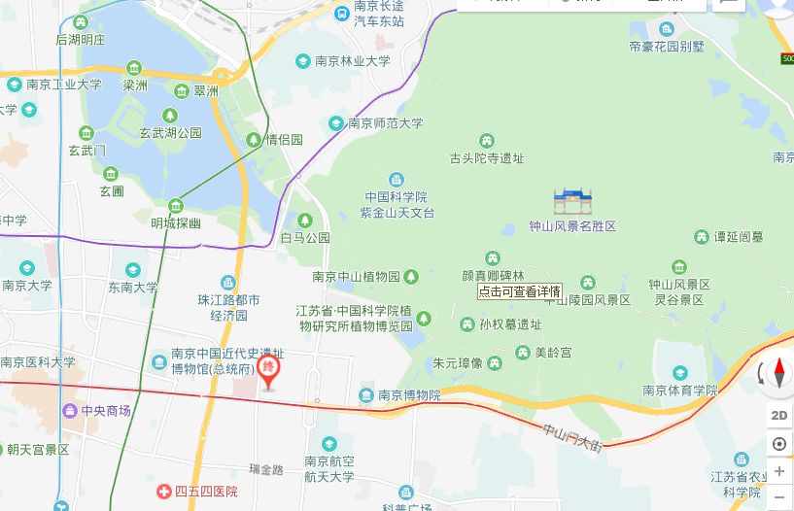
1. 南京南站（高铁）
距离约9.3公里，出租车约20分钟，打车费用约25元。
路线1：从南京南站乘坐地铁3号线（往林场方向）至大行宫站（8站）下车，站内换乘地铁2号线（往经天路方向）至西安门站（1站）下车，4号口出，步行610米可到达。
路线2：从南京南站乘坐地铁3号线（往林场方向）至浮桥站（9站）下车，1号口出，步行20米至公交四牌楼站，换乘52路公交至黄埔路站（4站）下车，再步行110米可到达。
路线3：从南京南站乘坐地铁1号线（往迈皋桥方向）至新街口站（8站）下车，站内换乘地铁2号线（往经天路方向）至西安门站（2站）下车，4号口，步行610米可到达。
2. 南京火车站/南京长途汽车站（小红山站）
距离约7.2公里，出租车约18分钟，打车费用约19元。
路线1：从南京站/南京长途汽车站乘坐地铁3号线（往秣周东路方向）至大行宫站（4站）下车，站内换乘地铁2号线（往经天路方向）至西安门站（1站）下车，4号口出，步行610米可到达。
路线2：从南京站/南京长途汽车站乘坐地铁3号线（往秣周东路方向）至浮桥站（3站）下车， 1号口出，步行20米至公交四牌楼站，换乘52路公交至黄埔路站（4站）下车，再步行110米可到达。
路线3：从南京站/南京长途汽车站乘坐地铁1号线（往中国药科大学方向）至新街口站（5站）下车，站内换乘地铁2号线（往经天路方向）至西安门站（2站）下车， 4号口出，步行610米可到达。

3. 南京禄口机场
距离约41.1公里，出租车约40分钟，打车费用约120元。
路线1：从禄口机场乘坐地铁S1号线（往南京南站方向）至南京南站（7站）下车，站内换乘地铁3号线（往林场方向）至大行宫站（8站）下车，站内换乘地铁2号线（往经天路方向）至西安门站（1站）下车，4号口出，步行610米可到达。
路线2：从禄口机场乘坐地铁S1号线（往南京南站方向）至南京南站（7站）下车，站内换乘地铁1号线（往迈皋桥方向）至新街口站（8站）下车，站内换乘地铁2号线（往经天路方向）至西安门站（2站）下车， 4号口出，步行610米可到达。
路线3：乘坐机场巴士1号线至龙蟠中路·逸仙桥站（即西华门站）（4站）下车，步行1.1公里可到达。

（二）住宿
酒店已按参会人员名单预留房间。按酒店规定，在离店当天12点前必须退房。请参会者保管好房卡，自行退房。

（三）提醒
请各位专家按时参加会议，如有特殊原因推迟或提前到达会场，请及时联系会务组人员。

（四）会务联系人

